Неделя специальностей отделения
«Сервиса и Туризма»
С 03 декабря 2018 года по 08 декабря 2018 года в НКПТиУ проходила неделя отделения «Сервиса и туризма». Участвовали в неделе отделения 18 групп студентов, обучающихся на 6-ти специальностях. Все группы приняли активное участие в подготовке и проведении недели отделения.
Открытие недели началось с конкурса плакатов «Моя профессия – мое будущее», где студенты всех групп отделения соревновались в представлении своей специальности. Победители конкурса определялись экспертной комиссией.
I место –группа Бд-161; Бд-171; Тов-181; Тов-172
II место –группа Пар-181; Пар-171; Гс-171; Гс-181
III место –группа Прав-181; Бд-181; Бд-182
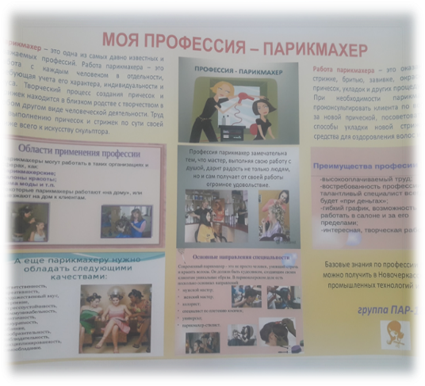 | 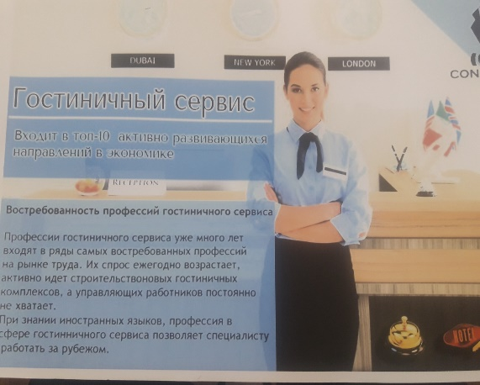 | 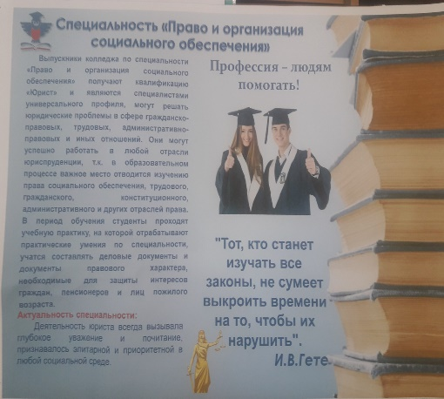

3 декабря в рамках недели отделения был проведен правовой лекторий на тему:  «Ответственность за курение в общественных местах».  Студенты узнали о том, какие места признаются общественными и какие меры наказания принимаются, согласно законодательству, при курении в общественных местах.  Провели лекторий преподаватели: Евстафьева О.И.; Черчепова Т.М.; Серебрякова О.В | 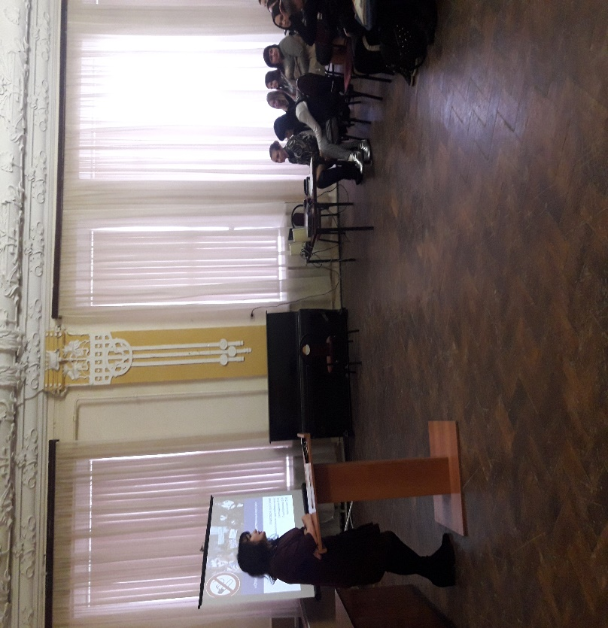

Преподаватели иностранного языка Жданова А.В. и Редько А.В. провели квест по иностранному языку (английскому) на тему «Найди ключ к решению задачи»  Победителями стали:  I место – группа Бд-182  II место –группа Пар-181  III место –группа Тов-181 | 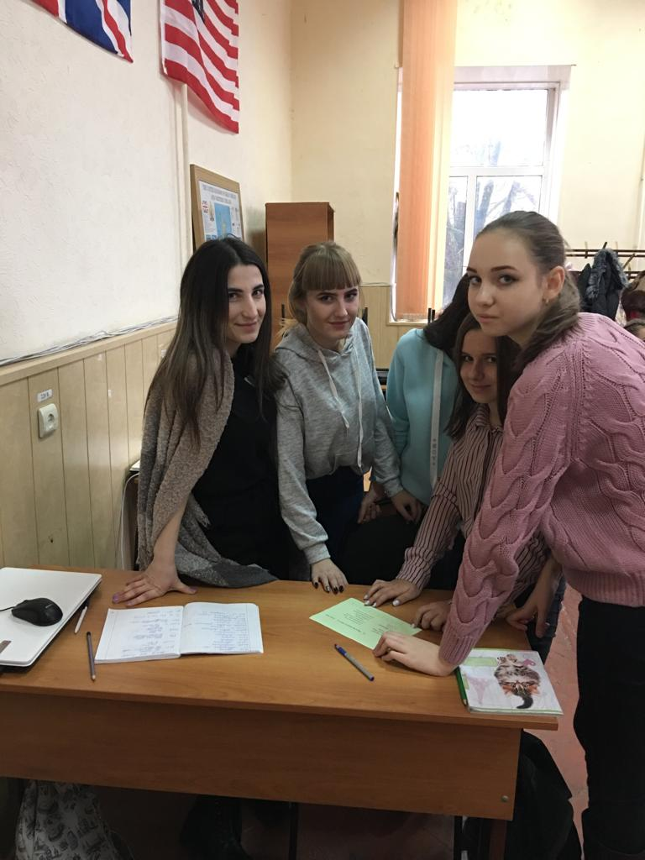

В рамках недели специальностей отделения Сервиса и туризма был проведен лекторий по финансовой грамотности на тему «Осторожно! Мошенники!» Лекторий провели преподаватели Мокриевич М.Л; Литвинова Е.Н и студенты Алейник Мария и Кобякова Мария. Студенты узнали о правилах пользования банковскими картами, а также о том, какие распространенные виды мошенничества могут применятся в сфере обращения наличных и безналичных денежных средств. | 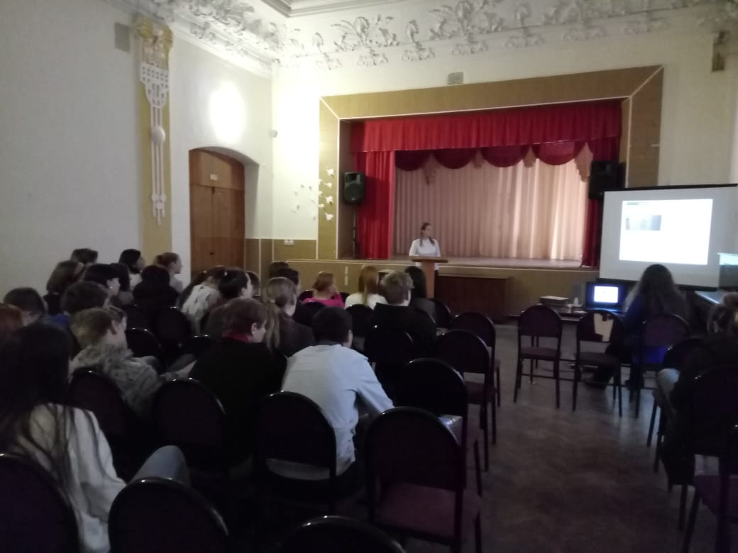

Традиционно, в рамках недели отделения, проводится открытое внеклассное мероприятие «Знакомство с профессией» специальности «Гостиничный сервис». Данное мероприятие позволило первокурсникам познакомится с профессией и способствовало сплочению групп специальности. По окончании мероприятия первокурсникам были вручены приятные сюрпризы!  Мероприятие провели преподаватели Болдовская А.А и Лавренко Н.С. Активное участие в подготовке и проведении приняли студенты групп Гс-161 и Гс-171. | 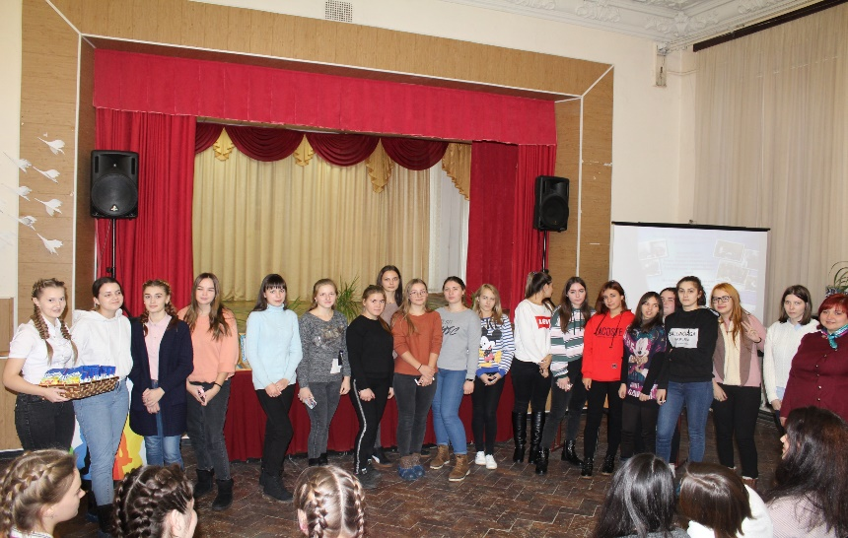
Преподавателями Евстафьевой О.И.; Черчеповой Т.М.; Серебряковой О.В. была проведена олимпиада по дисциплине Право.  Студенты проверили свои знания по пройденному материалу и выявили победителей олимпиады.  I место – Соловьева Дарья группа Пар-181  II место – Мельниченко Анастасия группа Бд-182  II место – Рыбина Ольга группа Бд-182  III место – Семина Дарья группа Бд-181 | Преподавателями Мамаевой С.Н и Кузьминой О.В проведен конкурс профессионального мастерства»Мастер продаж» по направлению подготовки «Продавец, контролер-кассир» Студенты в ходе проведения конкурса смогли проявить свои умения и профессиональные навыки. Победителей выявила экспертная комиссия.  Победителями стали:  I место – Моисеева Виктория группа Прод-161  I место – Шагоян Вероника группа Прод-161  II место – Кошманова Анастасия группа Прод-161  III место – Зубрицкая Мария группа Прод-161

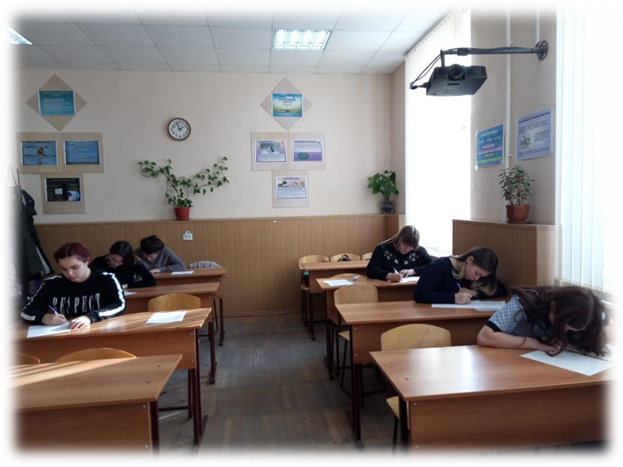  - Преподавателями Мармарьян О.В и Токаревой Н.А был проведен конкурс профессионального мастерства «Организация кредитной работы». Студенты получили интересные задания и смогли проявить свои знания.  Победителями стали:  I место –Алейник Мария группа Бд-162  II место – Глушенко Анастасия группа Бд-162  III место – Кобякова Мария группа Бд-162 | Преподавателями Богиной Е.Ю и Долгих О.А проведены олимпиады по дисциплине Математика для групп 1 и 2 курсов.  Победители среди групп 1 курса:  I место – Соболева Александра группа Бд-181  II место – Левченко Юлия группа Бд-181  III место – Фомина Татьяна группа Тов -181  Победители среди групп 2 курса:  I место – Грибова Полина группа Бд-171  II место –Пивоварова Надежда группа Бд-171  II место –Дудко Анастасия группа Гс-171  III место – Раннева Татьяна группа Бд-171  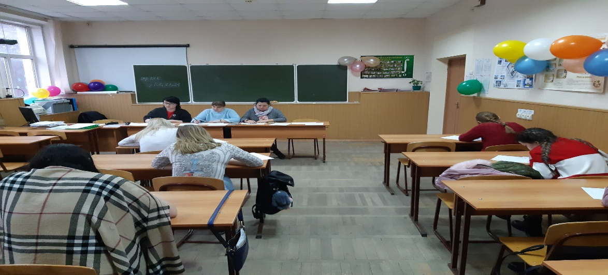

7 декабря в рамках Недели отделения «Сервиса и туризма» состоялось интеллектуальное состязание по дисциплине «Литература» между командами групп первого курса. Состязание состояло из отборочного тура, полуфинала и финала. Порой игра была похожа на состязание не только умов, но и нервов. Не у всех хватало выдержки дождаться окончания вопроса — и тогда звучало обидное слово «фальстарт». Право ответа, который уже был готов, передавалось сопернику.  Победителями стали:  I место –группа Прав-181  II место –группа Бд-182  III место – группа Пар-181 | 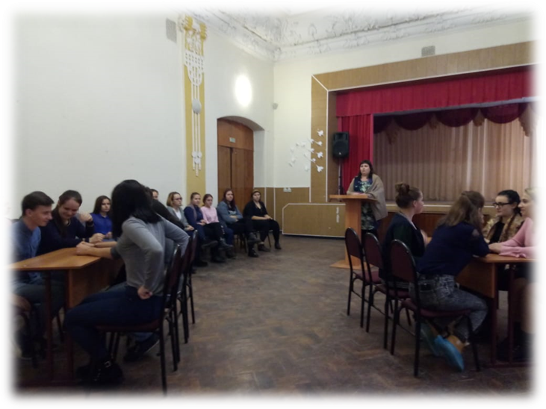
Преподаватели Лисина Н.С и Иванкова О.В. провели благотворительные акции в Детском доме инвалидов г.Новочеркасск (участвовала группа Пар-161) и Доме инвалидов и престарелых г.Новочеркасск (участвовала группа Пар-171. Студенты оказали необходимую профессиональную помощь (стрижка, окраска, укладка). Все остались очень довольны и попросили студентов и преподавателей прийти к ним снова. | 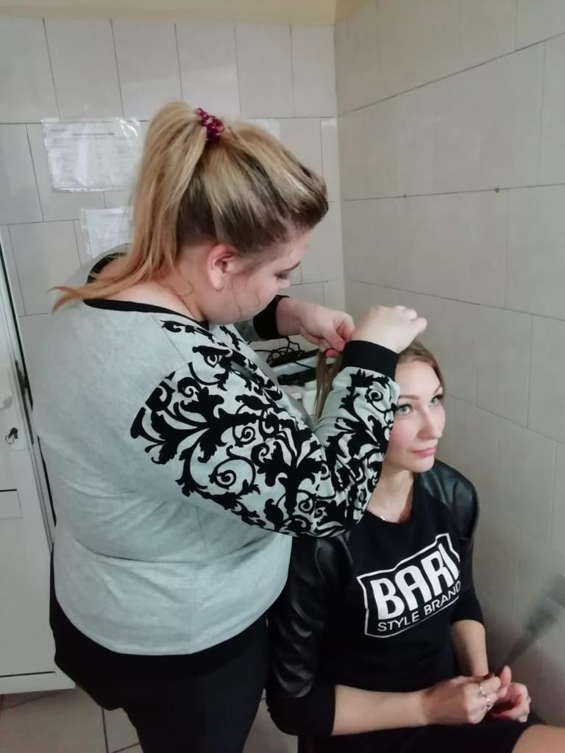
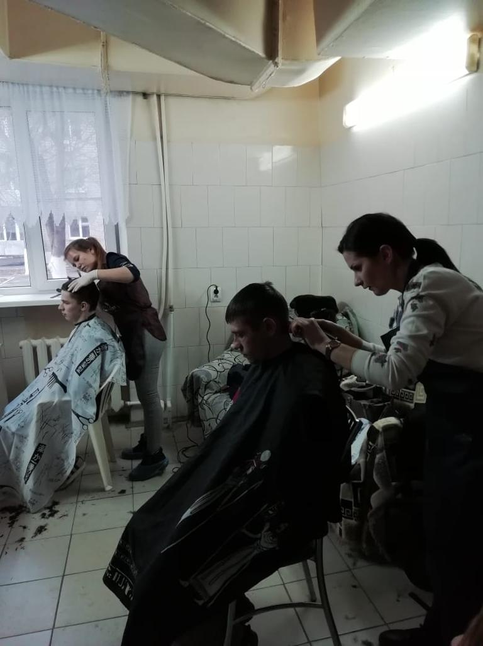 | 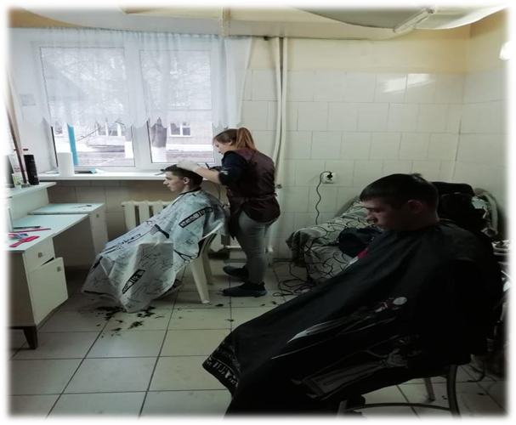

По итогам недели специальностей отделения «Сервис и туризм» победители были награждены почетными грамотами. Проведенная неделя специальностей отделения «Сервис и туризм» имела следующие результаты:
-повышение интереса у студентов к выбранной профессии;
- закрепление профессиональных знаний и умений, полученных в процессе обучения;
- сплочение специальностей, проходящих обучение на отделении;
- стимулирование профессионального роста преподавателей, внедрение в учебный процесс передовых технологий обучения;

